30. června 2022
 | Obec Konecchlumi  Konecchlumí 81, 507 05  ou@konecchlumi-obec.cz |  | 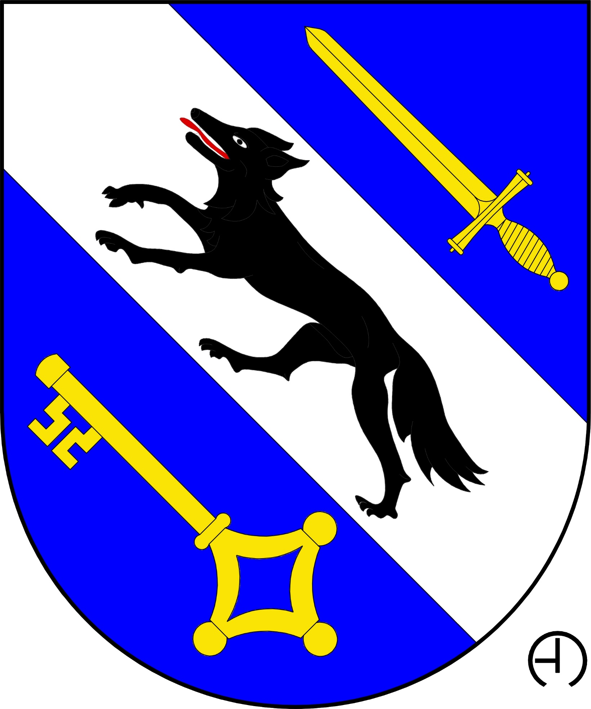

Oznámení
Zastupitelstvo obce Konecchlumí stanovilo na svém zasedání dne 16.6.2022 podle § 68 odst. 1 zákona č. 128/2000 Sb. o obcích ve znění pozdějších předpisů 7 členů Zastupitelstva obce Konecchlumí pro volební období 2022 -2026. V obci Konecchlumí je jeden volební okrsek.
Potřebný počet podpisů na peticích dle § 21 odst.4 zákona č.491/2021 Sb. pro jednotlivého kandidáta 21 hlasů, pro sdružení kandidátů 29 hlasů.

Němec Rostislav
starosta

